**Lampiran 1 .** Hasil Reaksi Kristal Asam benzoat



Hasil identifikasi asam benzoat dengan reaksi sublimasi



Hasil identifikasi asam benzoat reaksi kristal aseton air

**Lampiran 2**. Bagan kerja mencari panjang gelombang maksimum dan kurva kalibrasi asam benzoat baku

Asam benzoat baku 100 mg

Dilarutkan dengan metanol di dalam labu tentukur 100 mL, dicukupkan sampai garis tanda

Larutan induk baku Iasam benzoat (1000 µg/ml /mL)

Dipipet 10 ml dimasukkan dalam labu tentukur 100 ml, dicukupkan dengan metanol sampai garis tanda

Larutan induk baku II Asam benzoat (100 µg/mL)

Dibuat berbagai konsentrasi, 3µg/ml; 4µg/ml; 5µg/ml; 6µg/ml; dan 7µg/ml diukur pada panjang gelombang maksimum

Dipipet 2,5 ml dimasukkan dalam labu tentukur 50 ml, dicukupkan dengan metanol sampai garis tanda diukur , diperoleh 5 µg/ml pada panjang gelombang 200-400 nm

Diperoleh Kurva kalibrasi, dan persamaan garis regresi

Diperoleh resapan panjang gelombang maksimum

**Lampiran 3.** Alat - alat penelitian

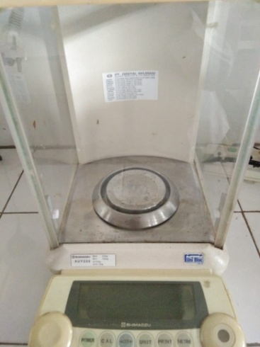 a.Gambar Alat

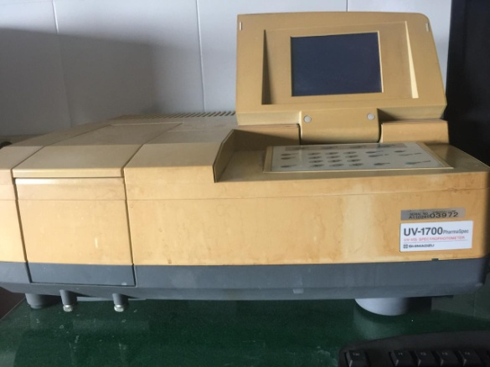

Spektrofotometri UV Neraca Analitik

* 1. Hasil Ekstraksi sampel

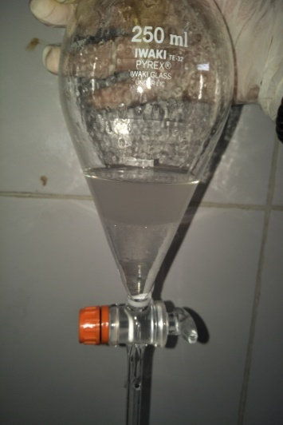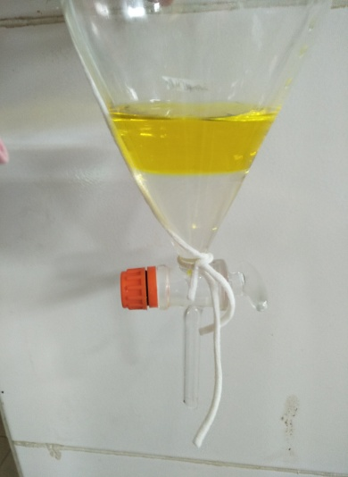

**Lampiran 4.** Perhitungan pembuatan larutan baku asam benzoat

Ditimbang Asam benzoat baku 100 mg

Dilarutkan dengan metanol dalam labu tentukur 100 mL sampai garis tanda, diperoleh larutan induk baku I (LIB I) dengan kosentrasi :

= $\frac{(100 ml x 1000 µg)}{100 ml}$ = 1000µg/mL

Dipipet 10 mL larutan LIB I (kosentrasi = 1000 µg/ml) dimasukkan ke dalam labu tentukur 100 mL, dicukupkan dengan metanol sampai garis tanda,maka diperoleh larutan induk baku II kosentrasi = $\frac{10 mLx 1000µg}{100 mL}$ = 100µg/ml

Selanjutnya dipipet 1,5 mL; 2,0 mL; 2,5 mL; 3,0 mL; dan 3,5 mL , masing–masing dimasukkan ke dalam labu tentukur 50 mL, kemudian masing–masing dicukupkan dengan metanol sampai garis tanda, diperoleh larutan berbagai konsentrasi :

1. $\frac{1,5 mLx 100µgm}{50 mL}$ = 3µg/mL
2. $\frac{2,0 mLx 100µgm}{50 mL}$ = 4µg/mL
3. $\frac{2,5 mLx 100µgm}{50 mL}$ = 5µg/mL
4. $\frac{3,0 mLx 100µgm}{50 mL}$ = 6µg/mL
5. $\frac{3,5 mLx 100µgm}{50 mL}$ = 7µg/mL

**Lampiran 5.** Kurva Absorbansi Maksimum Larutan Baku Asam benzoat

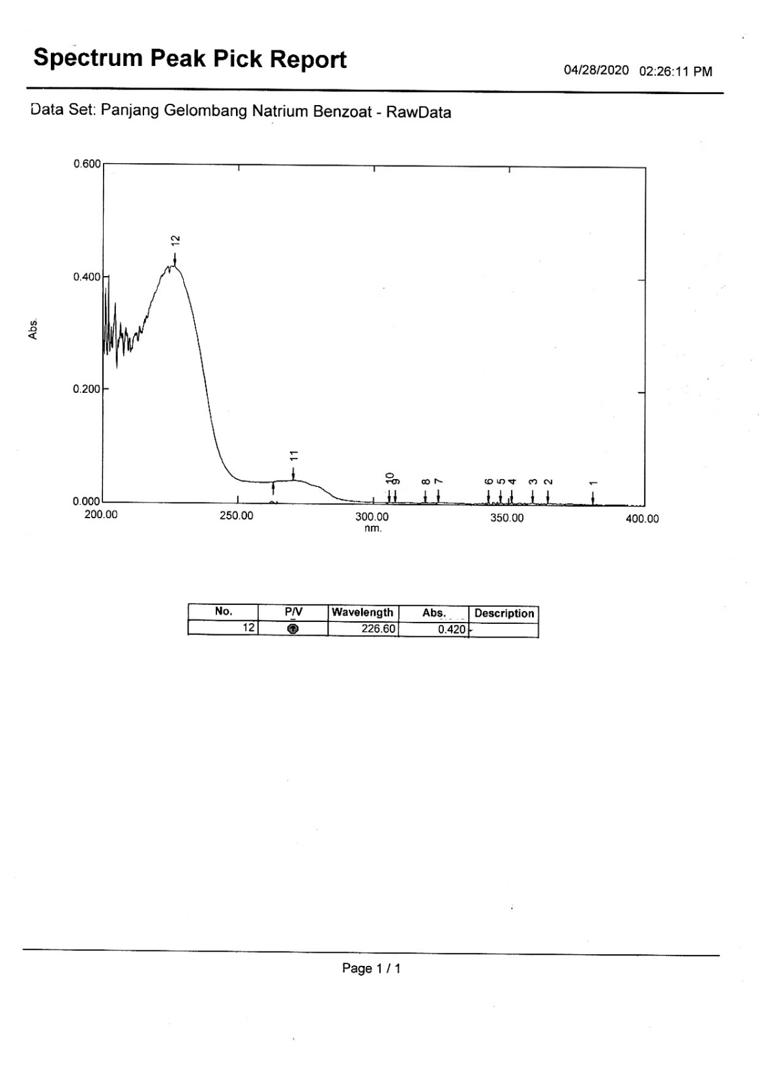

**Lampiran 6.**  Kurva Kalibrasi Larutan Baku Asam benzoat



**Lampiran 7.**Perhitungan persamaan garis regresi larutan baku asam benzoat

|  |  |  |  |  |  |
| --- | --- | --- | --- | --- | --- |
| STD | Konsentrasi (X) | Absorbansi (Y) | X2 | Y2 | XY |
| STD-1 | 0,00 | 0,000 | 0,0000 | 0,0000 | 0,0000 |
| STD-2 | 3,00 | 0,193 | 9,0000 | 0,0372 | 0,5790 |
| STD-3 | 4,00 | 0,262 | 16,0000 | 0,0686 | 1,0480 |
| STD-4 | 5,00 | 0,292 | 25,0000 | 0,0853 | 1,4600 |
| STD-5 | 6,00 | 0,353 | 36,0000 | 0,1246 | 2,1180 |
| STD-6 | 7,00 | 0,415 | 49,0000 | 0,1722 | 2,9050 |
|  | Σ X  = 25,00 | Σ Y  = 1,5150 | Σ X2  = 135,0000 | Σ Y2  = 0,4880 | Σ XY  = 8,1100 |
| Rata-rata | = 4,1667 | = 0,25250 |  |  |  |

a = $\frac{\sum{XY-}\left(\sum{X}\right)\left(\sum{Y}\right)/n}{\sum{x^{2}-}\left(\sum{X}\right)2}$

a = $\frac{8,1100-\left(25,00\right) x (1,5150)/6 }{135,00-\left(25,00\right)2 /6}$

a = $\frac{1,7975}{30,8333}$ = 0,0583

b = Y- aX

b = 0,25250- (0,0583x4,1667)

= 0,009595

Persamaan garis regresi : Y = aX + b

Persamaan garis regresi : Y = 0,05830 x + 0,00959

Perhitungan korelasi :

r = 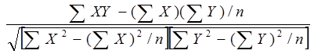

r = $\frac{8,1100-(25,00 x 1,5150)/6}{√(135,00-({25,00)}^{2} /6 x (0,4880-\left(1,5150\right)2/6}$

r = $\frac{8,1100 - 6,3125}{\sqrt{80,83} x 0,10545}$

r = $\frac{1,7975}{1,8032}$ = 0,99685

**Lampiran 8**. Hasil pengukuran absosrbansi sampel A



**Lampiran 9**. Hasil pengukuran absosrbansi sampel B



**Lampiran 10**.Hasil pengukuran absosrbansi sampel C



**Lampiran 11.** Hasil pengukuran absosrbansi sampel D



**Lampiran 12.** Hasil pengukuran absosrbansi sampel E



**Lampiran 13.** Hasil pengukuran absosrbansi sampel F



**Lampiran 14.** Hasil pengukuran absosrbansi sampel G



**Lampiran 15.** Hasil pengukuran absosrbansi sampel H



**Lampiran16**. Pengukuran absosrbansi sampel I



**Lampiran 17**. Hasil pengukuran absosrbansi sampel J



**Lampiran 18.** Contoh Perhitungan Kadar Asam Benzoat di Dalam Sampel

Sebagai contoh diambil data hasil pengukuran dari sampel minuman A­

Sampel ditimbang sebanyak 19,921 gram diekstraksi dan diencerkan di dalam labu 25 mL, dipipet 3 mL di encerkan dalam labu 25 ml (pengenceran : $\frac{25 mL}{3 mL}$)

BM Asam benzoat = 122 g/mol

BM natrium benzoat =145 g/mol

Persamaan regresi yang diperoleh pada kurva kalibrasi : Y = 0,05830 x + 0,00959 Data percobaan absorbansi sampel : 0,276

Berat sampel = 19,921 gram

Konsentrasi asam benzoat yang diperoleh = $\frac{0,276-0,00959 }{0,05830}$ = 4,56 µg/ml

Kadar as.benzoat (µg/g) =

= $\frac{Konsentrasi As. benzoat yang diperoleh x V.larutanx Faktor pengenceran }{Bobot sampel (g)}$

= $\frac{4,56 µg/ml x 25 ml }{19,921 g}$ x $\frac{25 ml }{3 ml}$ = 47,64 µg/g = 47,64 mg/kg.

Kadar natrium benzoat= $\frac{BM Natrium benzoat}{BM Asam benzoat}$ x kadar asam benzoat

Kadar natrium benzoat = $\frac{145 g/mol }{122 g/mol}$ x 47,64 mg/kg = 56,21 mg/kg

Dengan cara yang sama di hitung 6 replikasi dan untuk sampel lainya, hasilnya dapat di lihat pada lampiran 20

**Lampiran 19.**Contoh perhitungan data secara statistik

Sebagai contoh diambil data hasil penentuan dari sampel A, sebagai berikut

|  |  |  |  |
| --- | --- | --- | --- |
| **No.** | Presentase Natrium benzoat (%) (X) | **X -** |  |
| 1. | 56,21 | -0,06667 | 0,00444 |
| 2. | 56,21 | -0,06667 | 0,00444 |
| 3. | 56,21 | -0,06667 | 0,00444 |
| 4. | 56,21 | -0,06667 | 0,00444 |
| 5. | 56,41 | 0,13333 | 0,01778 |
| 6. | 56,41 | 0,13333 | 0,01778 |
| **N = 6** | **∑ X =** 337,66/Kg  **=** 56,27 mg/Kg | |  |

Standar deviasi (SD) = $\sqrt{\frac{{\sum{(X-\overline{X}})}^{2}}{n-1}}$ = $\frac{0,05333}{5}$ = 0,103

Dasar penolakan data adalah apabila thitung> ttabel dengan tingkat kepercayaan 99%

α = 0,01; n = 6, dk = 5 dan ttabel = 4,032

1. thitung==== 1.58
2. thitung==== 1.58
3. thitung==== 1.58
4. thitung==== 1.58
5. thitung==== 3,16
6. thitung==== = 3,16

Seluruh thitung dari ke-6 perlakuan < ttabel, berarti semua data ini bisa diterima.

**Lampiran 19.** (lanjutan)

**Menghitung Kadar natrium benzoat sebenarnya =**

Kadar natrium benzoat sebenarnya = 56,28 ± t (1 – 1/ 2 α) x 

Kadar natrium benzoat sebenarnya = 56,28 ± 4,032 x 

Kadar natrium benzoat sebenarnya = (56,28 ± 0,17) mg/kg

Dengan cara yang sama dihitung untuk Perlakuan pada berbagai waktu dan untuk bahan uji lainnya, data selengkapnya dapat dilihat pada lampiran 20.

**Lampiran 20.** Data dan Hasil Perhitungan Kadar Benzoat di Dalam Sampel

|  |  |  |  |  |  |  |
| --- | --- | --- | --- | --- | --- | --- |
| Sampel | Berat sampel (g) | Absorbansi (x) | Konsentrasi Asam benzoat (μg/ml) | Kadar Asam benzoat dalam 25 ml x pengenceran 3 x dalam 250 (μg) | Kadar Asam benzoat dalam sampel (mg/kg) | Kadar Natrium benzoat dalam sampel (mg/kg) |
| Minuman A | 19,921 | 0,276 | 4,56 | 985,83 | 47,64 | 56,21 |
| 0,276 | 4,56 | 985,83 | 47,64 | 56,21 |
| 0,276 | 4,56 | 985,83 | 47,64 | 56,21 |
| 0,276 | 4,56 | 985,83 | 47,64 | 56,21 |
| 0,277 | 4,58 | 989,53 | 47,81 | 56,41 |
| 0,277 | 4,58 | 989,53 | 47,81 | 56,41 |
| Kadar Rata-rata Natrium benzoat di dalam sampel = 56,28  Standar deviasi = 0,10  Kadar Natrium benzoat di dalam sampel sebenarnya = 56,28±0,17 | | | | | | |

|  |  |  |  |  |  |  |
| --- | --- | --- | --- | --- | --- | --- |
| Sampel | Berat sampel (g) | Absorbansi (x) | Konsentrasi As. benzoat (μg/ml) | Kadar Asam benzoat dalam 25 ml x pengenceran 1 x dalam 25 (μg) | Kadar Asam benzoat dalam sampel (mg/kg) | Kadar Natrium benzoat dalam sampel (mg/kg) |
| Minuman B | 20.998 | 0.289 | 4.96 | 3101.80 | 147.72 | 175.57 |
| 0.292 | 5.02 | 3135.10 | 149.30 | 177.45 |
| 0.291 | 5.00 | 3124.00 | 148.78 | 176.82 |
| 0.291 | 5.00 | 3124.00 | 148.78 | 176.82 |
| 0.291 | 5.00 | 3124.00 | 148.78 | 176.82 |
| 0.292 | 5.02 | 3135.10 | 149.30 | 177.45 |
| Kadar Rata-rata Natrium benzoat di dalam sampel = 176.82  Standar deviasi = 0.69  Kadar Natrium benzoat di dalam sampel sebenarnya = 176.82± 1.13 | | | | | | |

|  |  |  |  |  |  |  |
| --- | --- | --- | --- | --- | --- | --- |
| Sampel | Berat sampel (g) | Absorbansi (x) | Konsentrasi As. benzoat (μg/ml) | Kadar Asam benzoat dalam 50 ml x pengenceran 2 x dalam 500 (μg) | Kadar Asam benzoat dalam sampel (mg/kg) | Kadar Natrium benzoat dalam sampel (mg/kg) |
| Minuman C | 21.446 | 0.304 | 5.23 | 65366.34 | 3047.95 | 3622.56 |
| 0.304 | 5.23 | 65366.34 | 3047.95 | 3622.56 |
| 0.300 | 5.16 | 64478.24 | 3006.54 | 3573.35 |
| 0.294 | 5.05 | 63146.09 | 2944.42 | 3499.52 |
| 0.294 | 5.05 | 63146.09 | 2944.42 | 3499.52 |
| 0.300 | 5.16 | 64478.24 | 3006.54 | 3573.35 |
| Kadar Rata-rata Natrium benzoat di dalam sampel =3565.14  Standar deviasi=55.39  Kadar Natrium benzoat di dalam sampel sebenarnya = 3565.14 ±91.20 | | | | | | |

Lampiran 20. (Lanjutan)

|  |  |  |  |  |  |  |
| --- | --- | --- | --- | --- | --- | --- |
| Sampel | Berat sampel (g) | Absorbansi (x) | Konsentrasi As. benzoat (μg/ml) | Kadar Asam benzoat dalam 25 ml x pengenceran 8 x dalam 250 (μg) | Kadar Asam benzoat dalam sampel (mg/kg) | Kadar Natrium benzoat dalam sampel (mg/kg) |
| Minuman D | 20.688 | 0.292 | 5.02 | 3918.88 | 189.43 | 225.14 |
| 0.292 | 5.02 | 3918.88 | 189.43 | 225.14 |
| 0.290 | 4.98 | 3891.12 | 188.09 | 223.54 |
| 0.290 | 4.98 | 3891.12 | 188.09 | 223.54 |
| 0.288 | 4.95 | 3863.37 | 186.74 | 221.95 |
| 0.288 | 4.95 | 3863.37 | 186.74 | 221.95 |
| Kadar Rata-rata Natrium benzoat di dalam sampel = 223.54  Standar deviasi = 1.43  Kadar Natrium benzoat di dalam sampel sebenarnya = 223.54 ± 2.35 | | | | | | |

|  |  |  |  |  |  |  |
| --- | --- | --- | --- | --- | --- | --- |
| Sampel | Berat sampel (g) | Absorbansi (x) | Konsentrasi As. benzoat (μg/ml) | Kadar Asam benzoat dalam 25 ml x pengenceran 2 x dalam 250 (μg) | Kadar Asam benzoat dalam sampel (mg/kg) | Kadar Natrium benzoat dalam sampel (mg/kg) |
| Minuman E | 19.787 | 0.346 | 5.98 | 24897.13 | 1258.26 | 1495.47 |
| 0.348 | 6.01 | 25045.15 | 1265.74 | 1504.36 |
| 0.348 | 6.01 | 25045.15 | 1265.74 | 1504.36 |
| 0.346 | 5.98 | 24897.13 | 1258.26 | 1495.47 |
| 0.348 | 6.01 | 25045.15 | 1265.74 | 1504.36 |
| 0.350 | 6.05 | 25193.16 | 1273.22 | 1513.25 |
| Kadar Rata-rata Natrium benzoat di dalam sampel = 1502.88  Standar deviasi = 6.69  Kadar Natrium benzoat di dalam sampel sebenarnya = 1502.88± 11.02 | | | | | | |

|  |  |  |  |  |  |  |
| --- | --- | --- | --- | --- | --- | --- |
| Sampel | Berat sampel (g) | Absorbansi (x) | Konsentrasi As. benzoat (μg/ml) | Kadar Asam benzoat dalam 25 ml x pengenceran 1 x dalam 50 (μg) | Kadar Asam benzoat dalam sampel (mg/kg) | Kadar Natrium benzoat dalam sampel (mg/kg) |
| Manisan F | 20.912 | 0.300 | 5.16 | 6447.82 | 308.33 | 366.46 |
| 0.300 | 5.16 | 6447.82 | 308.33 | 366.46 |
| 0.302 | 5.19 | 6492.23 | 310.45 | 368.98 |
| 0.302 | 5.19 | 6492.23 | 310.45 | 368.98 |
| 0.302 | 5.19 | 6492.23 | 310.45 | 368.98 |
| 0.302 | 5.19 | 6492.23 | 310.45 | 368.98 |
| Kadar Rata-rata Natrium benzoat di dalam sampel = 368.14  Standar deviasi = 1.30  Kadar Natrium benzoat di dalam sampel sebenarnya = 368.14 ± 2.15 | | | | | | |

Lampiran 20. (Lanjutan)

|  |  |  |  |  |  |  |
| --- | --- | --- | --- | --- | --- | --- |
| Sampel | Berat sampel (g) | Absorbansi (x) | Konsentrasi As. benzoat (μg/ml) | Kadar Asam benzoat dalam 25 ml x pengenceran 1 x dalam 50 (μg) | Kadar Asam benzoat dalam sampel (mg/kg) | Kadar Natrium benzoat dalam sampel (mg/kg) |
| Minuman G | 20.071 | 0.355 | 6.14 | 7668.96 | 382.09 | 454.13 |
| 0.355 | 6.14 | 7668.96 | 382.09 | 454.13 |
| 0.355 | 6.14 | 7668.96 | 382.09 | 454.13 |
| 0.356 | 6.15 | 7691.16 | 383.20 | 455.44 |
| 0.357 | 6.17 | 7713.37 | 384.30 | 456.75 |
| 0.357 | 6.17 | 7713.37 | 384.30 | 456.75 |
| Kadar Rata-rata Natrium benzoat di dalam sampel = 455.22  Standar deviasi = 1.29  Kadar Natrium benzoat di dalam sampel sebenarnya = 455.22 ± 2.13 | | | | | | |

|  |  |  |  |  |  |  |
| --- | --- | --- | --- | --- | --- | --- |
| Sampel | Berat sampel (g) | Absorbansi (x) | Konsentrasi As. benzoat (μg/ml) | Kadar Asam benzoat dalam 250ml x pengenceran 1 x dalam 25 (μg) | Kadar Asam benzoat dalam sampel (mg/kg) | Kadar Natrium benzoat dalam sampel (mg/kg) |
| Minuman H | 20.021 | 0.391 | 6.77 | 8468.25 | 422.97 | 502.71 |
| 0.404 | 7.01 | 8756.88 | 437.38 | 519.84 |
| 0.406 | 7.04 | 8801.29 | 439.60 | 522.48 |
| 0.399 | 6.92 | 8645.87 | 431.84 | 513.25 |
| 0.397 | 6.88 | 8601.47 | 429.62 | 510.62 |
| 0.398 | 6.90 | 8623.67 | 430.73 | 511.93 |
| Kadar Rata-rata Natrium benzoat di dalam sampel = 513.47  Standar deviasi = 7.04  Kadar Natrium benzoat di dalam sampel sebenarnya = 513.47 ± 11.60 | | | | | | |

|  |  |  |  |  |  |  |
| --- | --- | --- | --- | --- | --- | --- |
| Sampel | Berat sampel (g) | Absorbansi (x) | Konsentrasi As. benzoat (μg/ml) | Kadar Asam benzoat dalam 50 ml x pengenceran 1 x dalam 25 (μg) | Kadar Asam benzoat dalam sampel (mg/kg) | Kadar Natrium benzoat dalam sampel (mg/kg) |
| Minuman I | 20.576 | 0.266 | 4.55 | 5692.94 | 276.68 | 328.84 |
| 0.267 | 4.57 | 5715.14 | 277.76 | 330.12 |
| 0.266 | 4.55 | 5692.94 | 276.68 | 328.84 |
| 0.267 | 4.57 | 5715.14 | 277.76 | 330.12 |
| 0.265 | 4.54 | 5670.74 | 275.60 | 327.56 |
| 0.266 | 4.55 | 5692.94 | 276.68 | 328.84 |
| Kadar Rata-rata Natrium benzoat di dalam sampel = 329.05  Standar deviasi = 0.97  Kadar Natrium benzoat di dalam sampel sebenarnya = 329.05 ±1.59 | | | | | | |

Lampiran 20. (Lanjutan)

|  |  |  |  |  |  |  |
| --- | --- | --- | --- | --- | --- | --- |
| Sampel | Berat sampel (g) | Absorbansi (x) | Konsentrasi As. benzoat (μg/ml) | Kadar Asam benzoat dalam 25 ml x pengenceran 1x dalam 50 (μg) | Kadar Asam benzoat dalam sampel (mg/kg) | Kadar Natrium benzoat dalam sampel (mg/kg) |
| Minuman J | 21.832 | 0.337 | 5.82 | 7269.32 | 332.97 | 395.74 |
| 0.336 | 5.80 | 7247.11 | 331.95 | 394.53 |
| 0.337 | 5.82 | 7269.32 | 332.97 | 395.74 |
| 0.337 | 5.82 | 7269.32 | 332.97 | 395.74 |
| 0.336 | 5.80 | 7247.11 | 331.95 | 394.53 |
| 0.337 | 5.82 | 7269.32 | 332.97 | 395.74 |
| Kadar Rata-rata Natrium benzoat di dalam sampel = 395.34  Standar deviasi = 0.62  Kadar Natrium benzoat di dalam sampel sebenarnya = 395.34 ± 1.03 | | | | | | |

**Lampiran 21.** Perhitungan Persen *Recovery*

Diambil sampel dari minuman B

Kadar As.benzoat yang diperoleh pada hasil penetapan kadar = 147,72 mg/kg

Ditimbang 20 g, mengandung As. benzoat = $\frac{20 gram}{1000 gram}$ x 147,72 mg = 2,95 mg,

Perbandingan Asaam benzoat baku yang ditambahkan : Analit : baku = 70% : 30%

Asam benzoat baku yang ditambahkan

= $\frac{30}{70}$ x 2,95 mg = 1,26 mg, dibulatkan menjadi 1,50 mg

Ditimbang seksama As. benzoat baku setara dengan 100 mg, dilarutkan dengan metanol di dalam labu tentukur 100 ml sampai garis tanda Dipipet 1,50 ml, mengandung 1,50 mg Asam benzoat, ditambahkan ke dalam 20 gram sampel. Dilarutkan ke dalam labu 100 ml, dipipet 1 ml diencerkan sampai 25 ml

Maka konsentrasi Asam benzoat baku di dalam larutan setelah diencerkan

= $\frac{\left(1,50mg x1000\right)µg}{100}$ x $\frac{1ml}{25ml}$ = 0,6 µg/ml dibulatkan menjadi 1 µg/ml.

Dikerjakan seperti pada pengerjaan sampel sebelum dan setelah ditambahkan Asam benzoat baku, diperoleh absorbansi : A sebelum ditambah baku As. Benzoat = 0,182 , A setelah ditambah baku As. Benzoat = 0,346

Persamaan Regresi : Y = Y = 0,05830 x + 0,00959

Konsentrasi asam benzoat sebelum ditambah baku = $\frac{0,289-0,00959}{0,05830}$ = 4,79 µg/ml

Konsentrasi asam benzoat setelah ditambah baku = $\frac{0,346-0,00959}{0,05830}$ = 5,77 µg/ml

Persen Recovery =

= $\frac{konsentrasi asam benzoat (setelah di+ baku-sebelum di+ baku)}{Konsentrasi As. benzoat baku yang ditambahkan}$ x 100%

= $\frac{0,98 µg/ml}{1 µg/ml}$ x 100% = 98,00 %

Dengan cara yang sama dikerjakan untuk 6 replikasi hasilnya dapat dilihat sebagai berikut :

|  |  |  |  |  |  |
| --- | --- | --- | --- | --- | --- |
| Sebelum ditambah baku  as.benzoat | | Setelah ditambah baku  as.benzoat | | Konsentrasi baku yang ditambahkan (μg/mg) | %  *Recovery* |
| Absorbansi  (x) | Konsentrasi asam benzoat (μg/mg) | Absorbansi  (x) | Konsentrasi asam benzoat (μg/mg) |
| 0,289 | 2,95 | 0,346 | 5,77 | 1,00 | 98,00 |
| 0,292 | 2,99 | 0,349 | 5,82 | 1,00 | 98,00 |
| 0,291 | 2,97 | 0,348 | 5,82 | 1,00 | 100,00 |
| 0,291 | 2,97 | 0,348 | 5,82 | 1,00 | 100,00 |
| 0,291 | 2,97 | 0,348 | 5,82 | 1,00 | 100,00 |
| 0,292 | 2,99 | 0,349 | 5,82 | 1,00 | 98.00 |
| Persen *recovery* rata-rata = 99,00% Standar deviasi = 1,09% Relative Standard deviasi (RSD) = 1,10% | | | | | |

**Lampiran 21.** (lanjutan)

**Lampiran 22.** Tabel Distribusi t

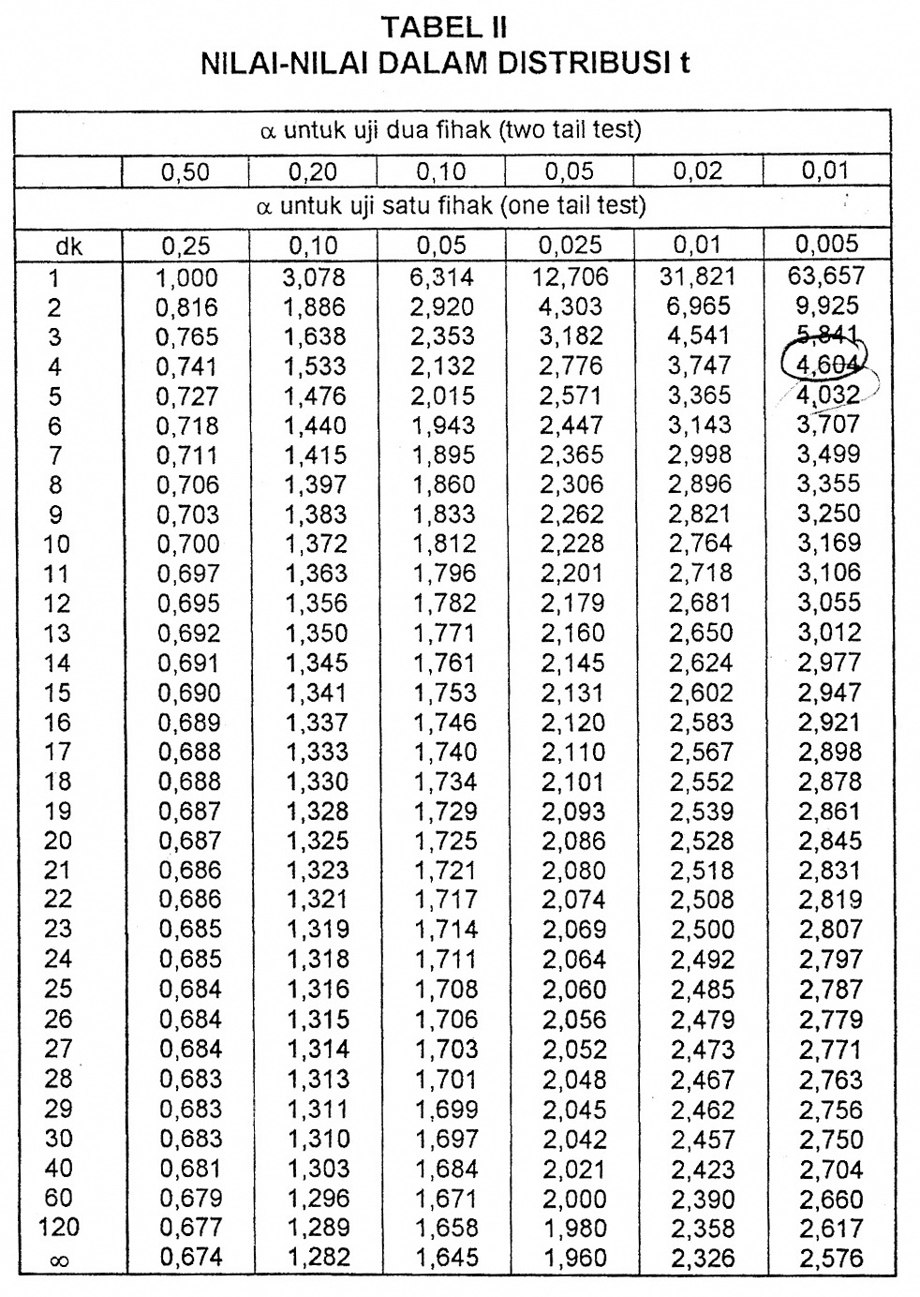

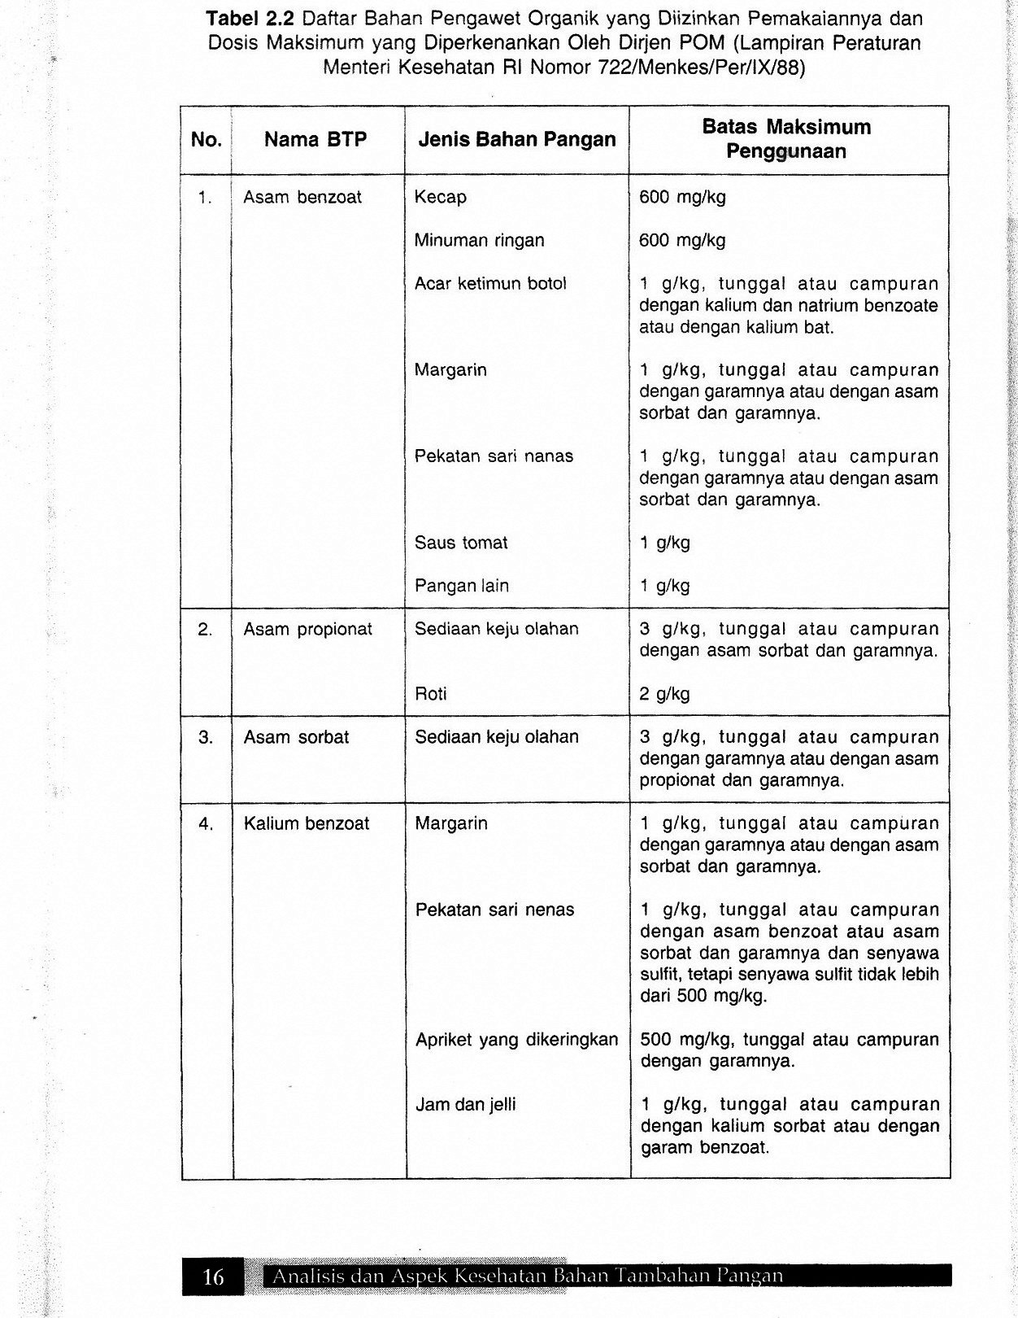**Lampiran 23. Tabel Bahan Pengawet Makanan dan Minuman**

**Tabel 2.3**

**Lampiran 23.** (Lanjutan)

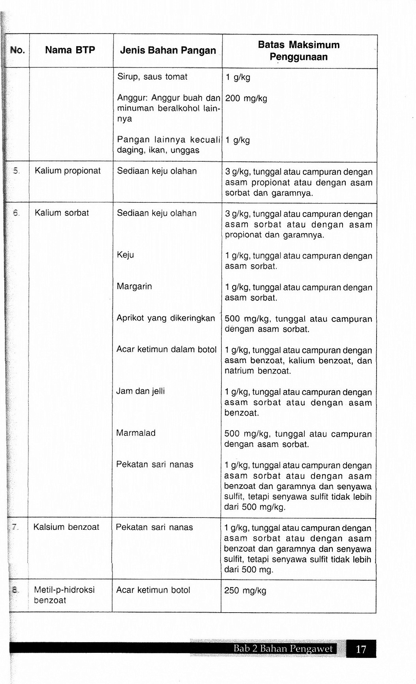

**Lampiran 23.** (lanjutan)

